Tartalom
offline kérdőív
online kérdőív
válaszok értelmezése

Kérdések a hangjáték-alapú oktatásról
Kutatók Éjszakája, 2015. – offline tervezet
1. Mi volt az első benyomása, amikor elolvasta a hangjáték-alapú oktatás kifejezést? (szabadszöveges válasz)

2. Olvasott-e már korábban regényt és/vagy hallgatott-e már hangjátékot úgy, hogy az ott jelzésértékűen felvázolt szakmai kérdéseknek utána is nézett? (igen/nem, ill. ha igen, akkor soroljon fel minél konkrét több példát, ahol a mű címe mellé a kinyomozott szakmai kérdést is fel kellene írni részletesen kifejtve)

3. Milyen már tanult tantárgyak milyen tematikái esetében tudná elképzelni, hogy a tananyag maga egy könyv/e-book/hangjáték-alapú legyen? (szabadszöveges válasz)

4. A most meghallgatott kivonat alapján érzett-e bármely informatikai szakmai részlet kapcsán azonnal késztetést, hogy megtudja/kipróbálja, pontosan hogyan is járt el a főhős? Ha igen, melyek voltak ezek a szakmai kérdések?

5. Szívesen részt venne-e könyv/e-book/hangjátékírás írásban/felolvasásban, ha ezzel jegyet/kreditet lehetne szerezni, ill. a munkahelyén ezt elismernék munkaköri feladatának? Ha igen, milyen témakörökben milyen módon tudna aktivitást vállalni?

6. Milyen további kiegészítő segédletekkel kellene ellátni a most meghallgatott hangjátékot a tanulás támogatására a diák/tanuló/hallgató/kiképzendő munkatárs korlátlan Internet-hozzáférése mellett?

7. Használt-e már valaha is e-book-ot? (igen/nem) S ha igen, használta-e már a szavak megérintésével aktiválható dictionary funkciót? Ha igen, milyen céllal? S mi a véleménye róla? (szabadszöveges válaszok)

8. El tudná-e képzelni, hogy utazás/kerti-/házi-munka alatt hangoskönyv-szerűen/hangjáték-szerűen tananyagot hallgasson? Ha igen, milyen témákban, milyen hosszúságú, jellegű megoldásokat tartana hasznosnak?

Válaszait ezúton is köszönjük!
online megoldás
https://docs.google.com/forms/d/1_RJZfhKv_Vq4hZ9VhkgpN3FgFkZHs1znEsOtswoFJyU/viewform
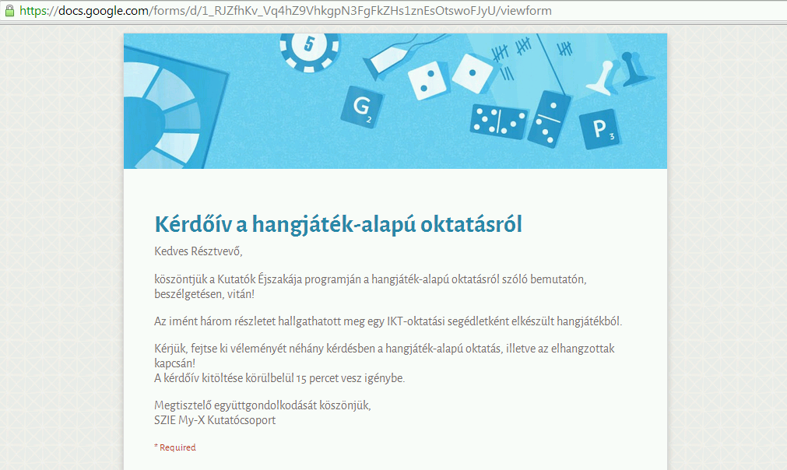
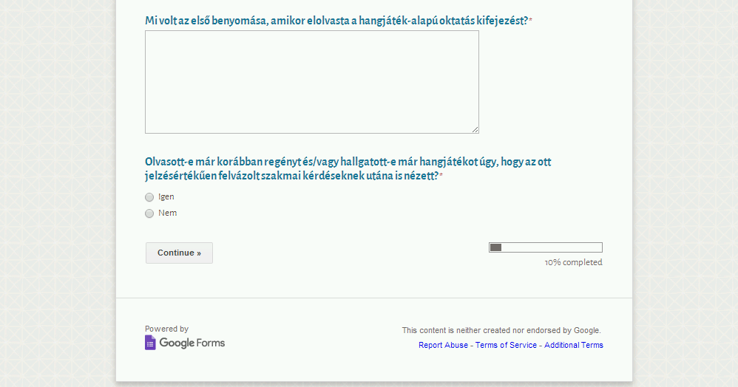
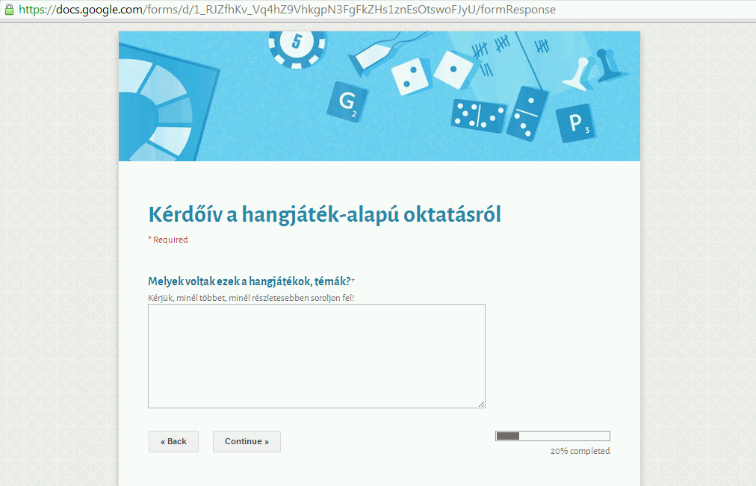
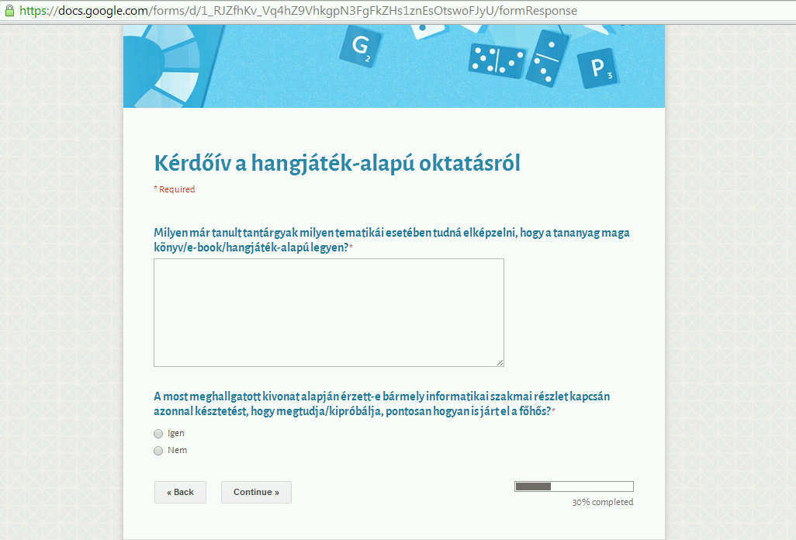
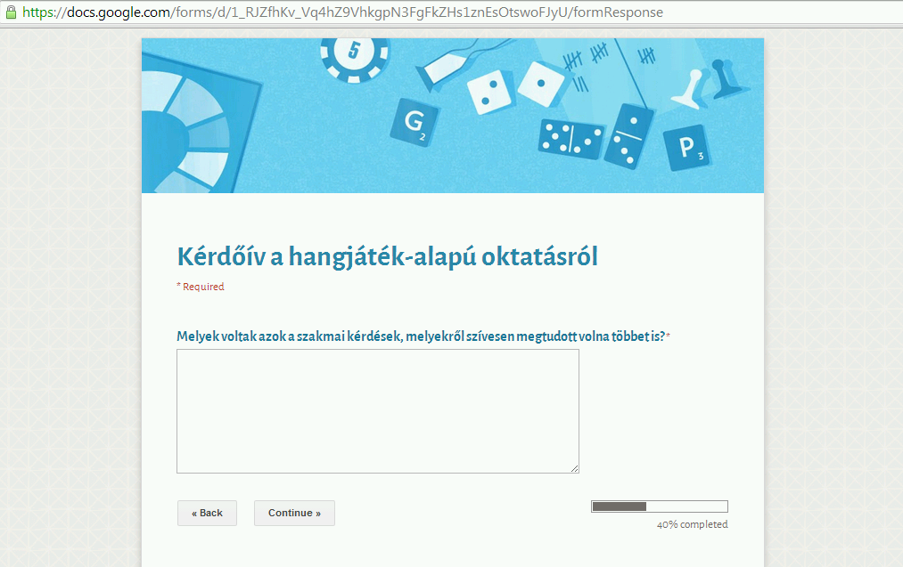
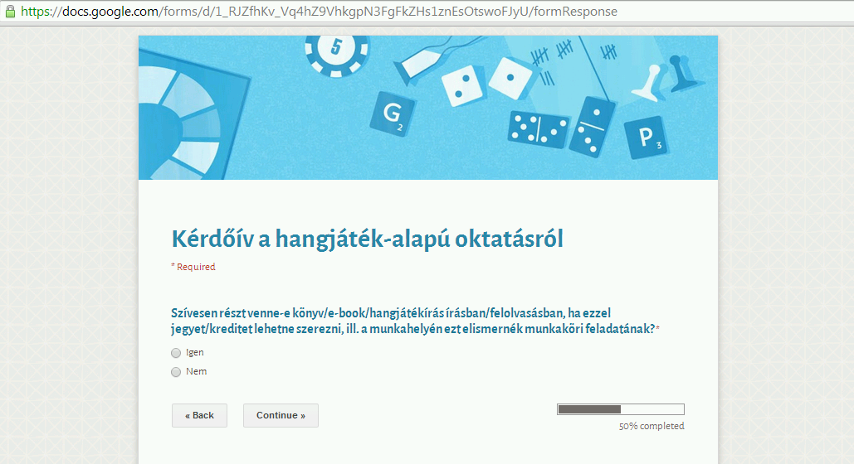
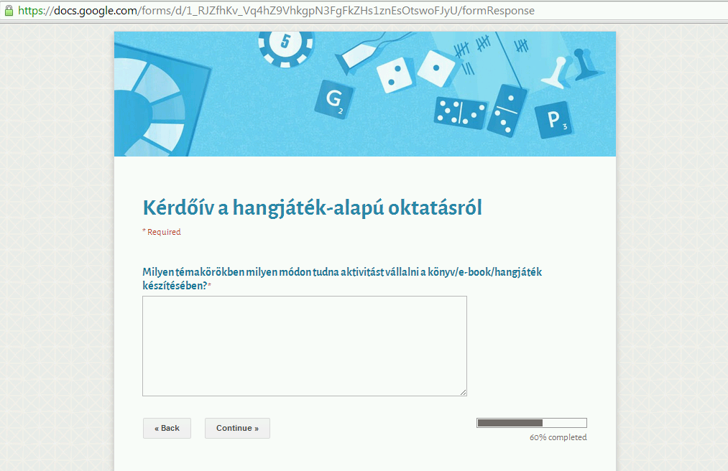
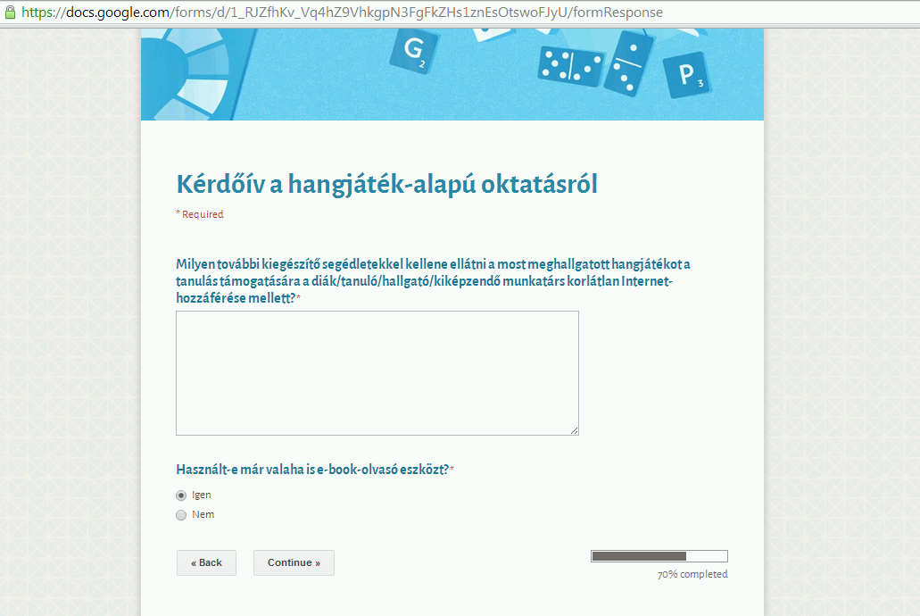
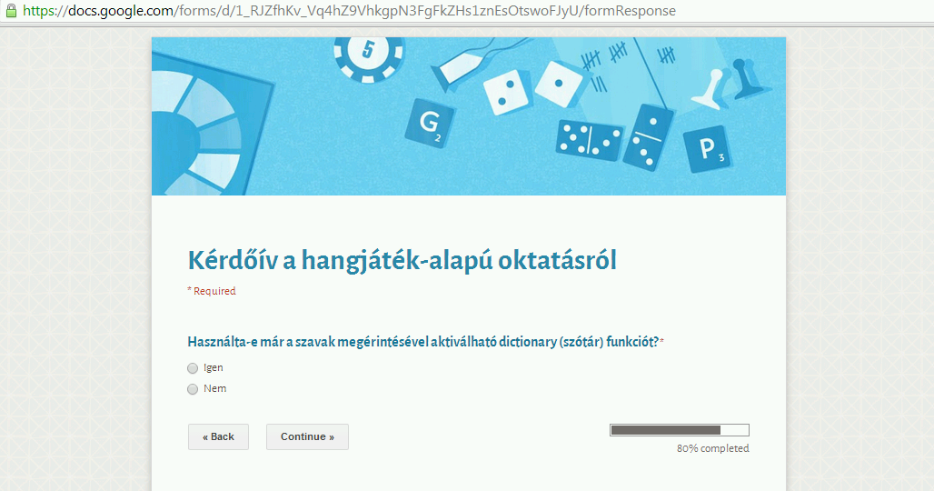
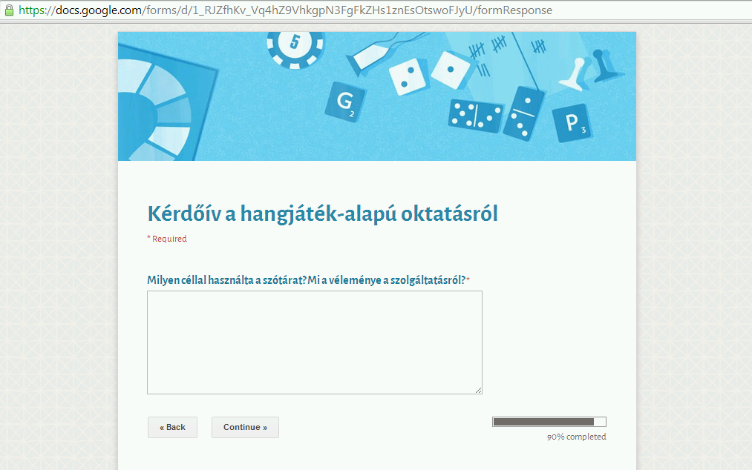
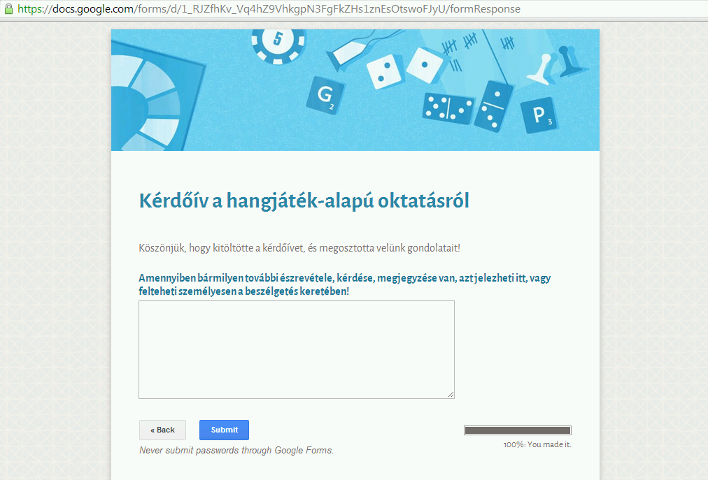
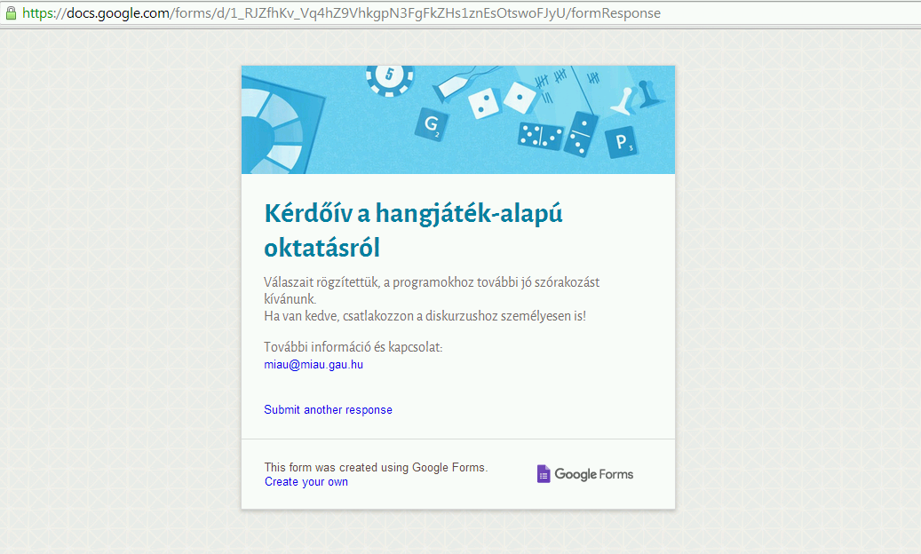

A KÉ2015 keretében kapott anonim válaszok értelmezése
jun./sen. Pitlik László, My-X team

A Kutatók Éjszakája napján (2015.09.25-én) a több, mint 50 érdeklődő jelentős része gyermek/diák volt. Így mindösszesen 16 db értékelhető kérdőív született meg.
Az alábbiakban ezen válaszok random-jellegű bemutatása, értelmezése következik:
K1-kérdés: Mi volt az első benyomása, amikor elolvasta a hangjáték-alapú oktatás kifejezést?
Válaszok:
- Egy játékos hangoktatáson veszünk részt.
- Felettébb izgatott vagyok…
- Műszaki érdekességre gondoltam…
- …
- …
- Kíváncsiság.
- Optimalizált tanulási módszer…
- …
- …
- Érdekesnek találtam, kíváncsivá tett…
- Furcsa volt.
- Kíváncsivá tett.
- Kíváncsi lettem.
- Értetlen voltam, számomra külön dolog a kettő. A hangjátékokon szórakozom és gondolkozom olykor, de nem tanulás céljából. Kíváncsiság töltött el.
- A hangos könyvekkel analóg megoldásra gondoltam először, ahol az olvasott tanulás helyett hallgatói formában fogok tanulni, akárcsak az egyetemen egy előadáson.
- Érdekelt, kíváncsi voltam milyen lehet.
Értelmezések:
- A válaszok domináns része a kíváncsiságot (furcsaságot, érdekességet, értetlenséget) emelte ki. Vagyis ebből a szempontból a címadás betöltötte a neki szánt szerepet.
- Az egy kulcsszavas utalásokon túlra merészkedők a hangjáték és a tanulás egységes rendszerben való értelmezését látták kritikusnak, ami pontosan az az erőtér, ahol innovatív, kreatív módon érdemes újragondolni a klasszikus megközelítéseket. Matematika-feladatok esetén (vö. algebra) a feladatok kontextusa elvész, ill. lényegében sosem létezett. A megoldásra kényszerített tanuló nem tudja meg szinte soha, hol és milyen munkaköri körülménye között léphet fel egyáltalán olyan egyenlet, mely rendezése ott és akkor számára feladatként kezelendő. Ha egyes ismert, vagy tudatosan ilyen célra írt, egyébként szépirodalmi szempontból is értelmezhető művekben (lábjegyzetben és/vagy a történetszövésben) olyan szakmai pontokat is említünk, ahol a befogadó tételesen átérezheti, milyen szakmai kihívások előtt is áll az adott szereplő, akkor ezzel a munka-szocializáció, a társadalmi szerepek felvállalni merése/akarása, s ezen szerepek értékelése spontán megindul az érintettekben…
- A kérdésre 4 esetben nem érkezett értékelhető válasz, ami elgondolkodtatóan sok még akkor is, ha tét nélküli volt a kérdőívkitöltése…
K2-kérdés: Olvasott-e már korábban regényt és/vagy hallgatott-e már hangjátékot úgy, hogy az ott jelzésértékűen felvázolt szakmai kérdéseknek utána is nézett?
Válaszok:
- Igen: 4 fő
- Nem: 12 fő
Értelmezések:
- Az első kérdés (K1) kapcsán már érezhető, hogy az „átlag halandóban” a műélvezet és a tanulás alapvetően elválik egymástól, ami alapvetően rendjén is lenne, ha
- a tananyagok mindenkor szolgálnának olyan kerettörténetekkel, melyek a dolgozatokban/feleletekben számon kérendő feladatokat a valós élettel összeegyeztetni engedik.
K3-kérdés: Melyek voltak ezek a hangjátékok, témák?
Válaszok: (Igen: 4 fő esetében)
- Varázslás
- Ezek a gyerekkoromban voltak, már nem tudom megnevezni őket. De inkább a regényekben felmerült dolgoknak néztem utána. Pl. Benedek István Párizsi szalonok c. műve jut eszembe. Az ott tárgyalt témáknak szívesen néztem utána más könyvekben, illetve kérdeztem tanáraimat...
- Kémiai és biokémiai folyamatok, (amikről később kiderült, hogy legtöbbször csak az író agyszüleményei voltak)…
Értelmezések:
- Egyrészt ki kell emelni, hogy az igen/nem jellegű válaszok esetén érdemes a tranzakciós szinteknek is utána kérdezni az esetleges „érdeklődő válaszadás” arányának feltárása érdekében, ahol a válaszadó vagy tévedésből, vagy azért ad igent, mert kíváncsi, milyen ágra is sodródik ezzel a kérdőív tematikája/logikája…
- A 3 érdemi válaszból 2 konkrétabb területet lehet beazonosítani, melyek közül a varázslás nem tantárgy, bár el lehetne gondolkodni, hogy a vizuális kultúra erősítése kapcsán az illúzió mibenlétét miért is nem oktatjuk bárhol, bármikor…
- A kémia kapcsán megtapasztalt utánajárás vélelmezhetően bármely más tantárgy kapcsán is elvárható lenne. Az innovativitás, kreativitás erősítése kapcsán akár olyan feladatok is kiadhatók lennének a gamification-alapú oktatás jegyében, ahol kitalált folyamatokat kell olyan módon megfogalmazni, hogy azok tömegek számára tűnjenek hitelesnek, s a tananyag ismeretében mégis cáfolhatók legyenek…
K4-kérdés: Milyen már tanult tantárgyak milyen tematikái esetében tudná elképzelni, hogy a tananyag maga könyv/e-book/hangjáték-alapú legyen?
Válaszok:
- Biológia
- genetika, növényélettan, állatélettan
- Nyelv(tan)
- Nem tudnám elképzelni!!!
- magyar, földrajz
- Minden tantárgyból lehetne ilyen témákat találni, de irodalomból számtalant.
- Informatika, történelem
- mindegyik tantárgy
- Bármely: matematika, fizika, számítástechnika terén, de akár egy földrajzi téma is érdekes lehet.
- Történelem, irodalom
- ….
- természetismeret
- szerintem sokféle tantárgy lenne ilyen módon tanítható, ha egyáltalán kéne ragaszkodni a tantárgyi felosztáshoz. Memória-fogas, motiváció, minden tanuláshoz jól jön.
- történelem, irodalom, tehát humán jellegűeknek, de műszaki tehát reál tárgyakat nem tudnék elképzelni ilyet
- Orvosi területen képzem magam, ahol számos elméleti háttérrel lehetne hasonló módon megismerkedni- akár belgyógyászat (tehát klinikai, akár pre-klinikai, mondjuk kórélettani alapismeretekkel.
- matematika
Értelmezések:
- Kiemelendő a konkrét tantárgynevek szemmel is átlátható arányain túl az a vélemény, mely alapvetően bárhol el tudná képzelni, hogy a történetszövés szakmailag hiteles szintű részletekbe bocsátkozva is még élményszerű lehessen – ami akár a duális képzés potenciális sikerét is előrevetítheti…
- Az igazán fontos asszociáció a tantárgyi keretek feloldását emelte ki: s igen, valóban, a valóság nem ismeri (szívesen el/fel) a diszciplína-határokat, hanem problémákat, feladatokat lát és akar megoldatni. Ebből következően az interdiszciplinaritás, a világról a maga egységében való gondolkodás erősítése éppen a történet-alapúságon keresztül lehetne kompenzációs erővel bíró, s egyben kijózanító a kiképzendők felé, hiszen a valóságban sem illik majd hátradőlni, adott határterület érintésekor, vagy éppen abban hinni, hogy csak és kizárólag a kánon által szentesített területek kiválóságai azok, aki érdemben látni tudnak a pályán…
K5-kérdés: A most meghallgatott kivonat alapján érzett-e bármely informatikai szakmai részlet kapcsán azonnal késztetést, hogy megtudja/kipróbálja, pontosan hogyan is járt el a főhős?
Válaszok:
- Igen: 11 fő
- Nem: 5 fő
Értelmezések:
- Ha nem is teljeskörűen, de azért masszív többségként a mese és a szakmaiság egyensúlya az érdeklődőkben megőrződött.
- Ahhoz, hogy a nemleges válaszok esetén tudjuk ennek miértjét, további kérdéseket kellett volna feltenni: pl. szereti-e, érti-e az informatikát a válaszadó, ill. tételesen tudja-e, miért NEM lenne érdemes egy ilyen történetből kilépni akarni (vö. a történet vonzása erősebb, mint a tudásszomj?)
K6-kérdés: Melyek voltak azok a szakmai kérdések, melyekről szívesen megtudott volna többet is?
Válaszok:
- Milyen készülékről olvasta le a qr-kódokat és hogyan jelentek meg azok.
- qr- kód
- Kód megfejtése, a QR-kód alapjai és alkalmazása
- tetszett a tesztelés, a játék, és érdekelt volna még további teszt
- Összességében a számítógép feltöréséről
- A QR kód használatáról, a laptop fáljainak felépítéséről és magáról az online kapcsolatról is.
- Nem volt ilyen.
- QR kód
- pl. A QR kódról, de azt hiszem annak örülnék a legjobban, ha azt a gondolkozási stratégiát sajátíthatnám el ily módon, ami segíthet a abban, hogy a konkrét szakmai lépések elsajátítására koncentrálhassak...
- QR kód, mi más?! :D
- nem volt milyen
Értelmezések:
- Az 5. kérdés igenlő válasza és a 6. kérdés „nem volt ilyen” válaszai rámutatnak arra, hogy a triviálisnak tűnő kérdésláncolat is félreérthető, vagy téves volt két igen válasz az 5. kérdésben? (ami a 11:5 arányt jelentősen rontaná a fenti értelmezésekben)
- A tartalmi kérdések kapcsán elsődlegesen a QR-kód, mint a mese központi eleme kerül megnevezésre, ami természetes, sőt elvárható volt.
- Az egyik válasz a gondolkodási stratégiát, vagyis a problémamegoldást helyezte a középpontba, ami több, mint dicséretes ott, ahol maga a hangjáték ezt tényleg csak sugalmazásként merte felvállalni – a potenciális túlkövetelést kerülendő…
- A hacker-aktivitások és ezek alapját adó tételes IT-ismeretek iránti általánosabb igény megjelenése pedig azt sejteti, hogy a már történetmesélés a fogékonyak esetében képes lehet jelentős motivációs erőtereket építeni…
K7-kérdés: Szívesen részt venne-e könyv/e-book/hangjátékírás írásban/felolvasásban, ha ezzel jegyet/kreditet lehetne szerezni, ill. a munkahelyén ezt elismernék munkaköri feladatának?
Válaszok:
- Igen: 10 fő
- Nem: 6 fő
Értelmezések:
- A többség a kooperáció mellett foglalt állást, ami azért megnyugtató, mert ez a fajta bevállalósság alapja lehet csoportmunka-feladatoknak és teret ad a gamification további lehetőségeinek is, ahol a bevonható személyek saját aktivitásuk keretében úgy tanulnak, hogy közben tanítanak is – ennek mindenféle értékelhető és díjazható aspektusaival (vö. gamification: bot- és répa-effektusok). A bot-effektus (büntetés) a többiek teljesítményével való szembesülésből is fakadhat, míg a répa-effektus (díjazás) lehet szintén spontán: az ösztönösen megérzett sikeresen keresztül…
- A nemleges válaszok sem jelentenek érdemi problémát, lévén nem kell mindenkinek ilyen jellegű feladatokhoz erőt éreznie magában – ami persze nem jelenti azt automatikus, hogy nincs is ilyen erő, amit egy jó pedagógus felszínre is képes hozni…
K8-kérdés: Milyen további kiegészítő segédletekkel kellene ellátni a most meghallgatott hangjátékot a tanulás támogatására a diák/tanuló/hallgató/kiképzendő munkatárs korlátlan Internet-hozzáférése mellett?
Válaszok:
- Képekkel.
- egy olyan történet kitalálása, ami felkelti a hallgató érdeklődését
- Video
- tablet
- touch pad, kis videó
- Ábrák
- Kép
- még több hangeffektet.
- Esetleg előre leírt segédlettel.
- Elérési linkekkel a különböző felmerülő kérdésekhez. Pl. QR kód felépítés, készítés vagy felhasználhatósági terület.
- Szerintem nem lehet.
- linkek a tananyag végén
- pl. térbeli hanghatások, interaktivitás, több szereplő, zenei hatások, zörejek, hangulatfestő hanghatások, stb.
- kiindulási link lista
- elegendő idővel :D -mobileszköz (okostelefon/tablet/laptop/ebook-reader)
- használati útmutató
Értelmezések:
- A kapott válaszok azonnal jelzik, hogy a XXI. századi befogadók tételesen és pontosan érzik a mediatizálás erejét, hiszen valóban egy írott változat, mint hangoskönyv és/vagy e-book-olvasóra adaptált változat háttér-lexikonnal, multimédiás támogatással, kimutató linkekkel az internet és a közösségi tudás célirányos lecsapolását készíthetik elő…
- A „nem lehetséges” válaszopció a többi függvényében értelmezhetetlen…
- Az „egy olyan történet” válasz felfogható egy fajta kritikának is a történetszövés eddigi megvalósulásával szemben!
K9-kérdés: Használt-e már valaha is e-book-olvasó eszközt?
Válaszok:
- Igen: 7 fő
- Nem: 9 fő
Értelmezések:
- A közel fele-fele állapot a technológia áttörésének folyamatban létére utal.
- A nemlegesség minél gyorsabb megtörése fontos célja lehet esetleges kormányzati programoknak…
K10-kérdés: Használta-e már a szavak megérintésével aktiválható dictionary (szótár) funkciót?
Válaszok: (az előző kérdés 7 igen-je esetében)
- Igen: 4 fő
- Nem: 3 fő
Értelmezések:
- Az igen-ek dominanciája jelzi, aki egyszer az e-book-olvasás közelébe került, az nagy eséllyel szembesül a helyzet-érzékeny támogatás mibenlétével.
- A nem-ek léte kapcsán felmerül a kérdés, vajon minden megoldás tartalmaz-e szórár-funkciót?
K11-kérdés: Milyen céllal használta a szótárat? Mi a véleménye a szolgáltatásról?
Válaszok: (az előző kérdés 4 igen-je esetében)
- Szuper
- A megfelelő háttér munka elvégzésével nagyon hatékony eszköz
- ez egy játék számítógép volt gyereknek, ABC-t, angol szavakat tanított
- idegen nyelvű könyvek olvasásánál egy-egy ismeretlen szó gyors értelmezésére
Értelmezések:
- A (sajnos bevallottan nem ideális) kérdésfelvetések (pl. jelen esetben kettős kérdés) esetén a válaszok homogenitását nem lehet csak a válaszadókon számon kérni, bár az is igaz, hogy egy kettős irányú kérdésre akkor is lehet strukturált választ adni, ha jobb lett volna ezt két kérdésként feltenni.
- A nyelv-tanulás támogatása egyértelműen visszaköszön a válaszokból, de ki kell emelni: nem csak nyelvi (egynyelvű) szótárak lehet hasznosan bevonni egyes részletkérdések helyzet-érzékeny tisztázásába.
K12-kérdés: Amennyiben bármilyen további észrevétele, kérdése, megjegyzése van, azt jelezheti itt, vagy felteheti személyesen a beszélgetés keretében!
Válaszok:
- nagyon tetszett, bár az erőltetett szófordulatok gagyivá tették a játékot, viszont a hozzá nem értőknek nagyon jó
- Jó lenne, ha elterjedne a hangalapú képzés, hangjáték formában teljesen le tudja kötni a hallgatót.
- hatékonyságot fokozó lehetőség lenne a tananyag és a tanulók valamilyen szintű egymással való megfeleltetése. Fontos lenne tudni a tanulók érdeklődését, tanulási preferenciáit, képességeit, mentális beállítódását stb. és ezek tudatában hozzá igazítani a hangjátékot.
Értelmezések:
- A szabad véleményalkotás keretében jelzett finomhangolási pontok szerint egyrészt a hang-alapúság és a papír-alapúság egyensúlya keresendő,
- másrészt a hangzó anyagok személyre/csoportra szabottsága erősítendő.

A válaszadóknak ezúton is hálás köszönet az együttgondolkodásért!

